Tallinna Tööstushariduskeskus

koosoleku dokument
Esimese sprindi tagasivaade

Mihkel Ploompuu,
Sandra Sark ja Thomas-Henry Pärt

Tallinn 2025
Mis läks hästi CatBlogis?
Registreerimine ja sisselogimine läks sujuvalt samuti postituste lisamine ja kustutamine.
admin backend sai valmis ja liked.

Mis läks halvasti CatBlogis?
Admin ja kasutaja backend oli suteliselt üks ühele, millega tekkis probleem kui tahtsid kokku mergeda projekti. Samuti oli admini backend täielik hommikusöök, lõunasöök ja õhtusöök aga kasutaja backend oli hommikusöök ja lõunasöök ehk kõik seal oli suhteliselt segamini ja tööst polnud enam väga aru saada.

Mida võiks paremini teha?
Oleks võinud paremini suhelda oma vahel ja selgemalt läbi rääkinud iga tiimi ülesande ja mida oleks vaja teha ja mida mitte.

Kuidas kaitsmisel komisjon teie tööle reageeris?
Koodi kohta otseselt midagi ei öeldud aga projekti kohta öeldi, et ei näe poinit selles projektis ja mõttetu töö.

Mida komisjon küsis?
- Kas trellot täitsite?
- Kes mida tegi?
- Kuidas tiimi töö kulges?
- Mis selle projekti mõte on?
- Kus teie githubi commitid on?

Trello
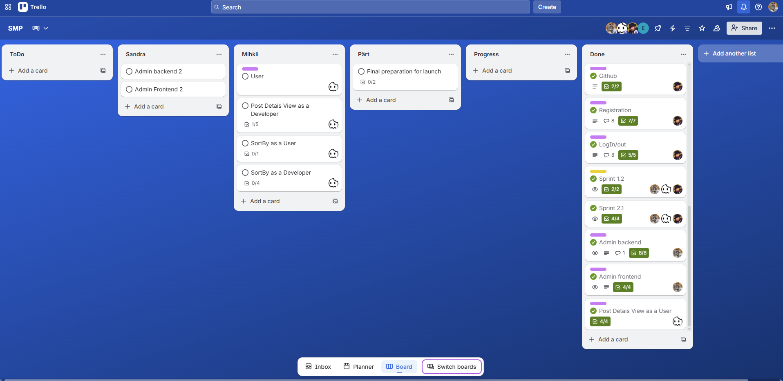

Kes mida tegi?
Pärt- Sai valmis login ja registreerimise backendi ja frontendi.
Sandra- Sai valmis admini backendi ja frontendi ja create.
Mihkel- Sai valmis kasutaja backendi ja frontendi, create, delete, details ja liked.

